AREA

PERCETTIVA

UDITIVA

Azioni Screening Percettivo -uditiva (ASPu)

Spiegazione delle azioni

- Discriminazione uditiva – prova di ritmo (M. Stambak)

- Test di Bender Schindler

- Discriminazione Uditiva - Fonetica/Fonologica

Spiegazioni azione percettiva

- L’operatore esegue il ritmo e in seguito il bambino lo deve ripetere.
Va eseguito una sequenza alla volta.
LA VALUTAZIONE:
- L= livello , a che livello si ferma il bambino
- PRONTEZZA ALLA RISPOSTA PR(su una scala da 0 nulla,1 bassa, 2media,3 alta,4 piena) GRADO DI AIUTO RICHIESTO Au ( scala 0-1-2-3-4) LIVELLO DI AUTONOMIA A(scala da 0- 1-2-3-4)

- Test di Bender Schindler. L’operatore mostra le sette figure che sono nella griglia, portandolo ad osservare bene e nominandogli ogni figura. Successivamente l’operatore propone le figure singolarmente e il bambino le deve riconoscere e nomindole.
Il test di Bender Schindler va presentato come segue:
- bambino ed esaminatore seduti dallo stesso lato del foglio;
- si presenterà una figura alla volta;
- una sola matita , che passa dall’esaminatore al bambino;
- foglio bianco, non rigato.
VALUTAZIONE SCHEMATICA:
- prima dei 3 anni nessuna figura
- ai 3 anni la prima figura chiusa
- fra i 3 e i 4 anni le prime tre figure ed una esecuzione non precisa delle due croci
- fra i quattro e i cinque anni le prime cinque figure
- oltre i 5 anni le prime sette figure
- con la scolarità elementare l intero test deve essere eseguito correttamente
VALUTAZIONE:
- L= livello a che FIGURA si ferma il bambino
- PRONTEZZA ALLA RISPOSTA PR(su una scala da 0 nulla,1 bassa, 2media,3 alta,4 piena) GRADO DI AIUTO RICHIESTO A ( scala 0-1-2-3-4) LIVELLO DI AUTONOMIA Au (scala da 0- 1-2-3-4)

- Discriminazione Uditiva - Fonetica/Fonologica. L’operatore deve leggere una parola alla volta e il bambino la deve ripetere. La valutazione è la seguente:
● occlusive ∕ semicostrittive − costrittive ▲gruppi consonantici□ parole difficili.
La valutazione viene condotta su tre livelli: si – no - incerto.

AREA PERCETTIVA 1. Discriminazione uditiva – prova di ritmo (M. Stambak)

FAI COME ME
Nome e Cognome | PR | A | AU | L.
1.
2.
3.
4.
5.
6.
7.
8.
9.
10.
11.
12.
13.
14.
15.
16.
17.
19.
20.
21.
22.
23.
24.
25.
26.
27.
28.
29.
30.

1●●
2● ●
3●●●
4●● ●●
5● ●●
6●● ●

7●●● ●
8● ●●●
9●● ● ●
10 ● ●●
ISTRUZIONE: ci si ferma alla prima sequenza sbagliata.

AREA PERCETTIVA 2. TEST DI BENDER SCHINDLER

Figure test :

Nome e Cognome | PR | A | AU | L.
1.
2.
3.
4.
5.
6.
7.
8.
9.
10.
11.
12.
13.
14.
15.
16.
17.
19.
20.
21.
22.
23.
24.
25.
26.
27.
28.
29.
30.

AREA PERCETTIVA 2. TEST DI BENDER SCHINDLER

AREA PERCETTIVA 3. Discriminazione Uditiva - Fonetica/Fonologica

●PAPA’
●BABBO
●TETTO
●DADO
●COCCO
●LAGO
⁄ CICCIO
⁄GIGI
●MAMMA
●NONNA
−FIFA
−VIVA
−SASSO
−SCIOCCO
∕ZIA
∕ZANZARA
−LULU’
−RAMARRO
−RANA
●GIUGNO
−LUGLIO
▲STRADA
▲SPRUZZO
▲COMPLETO
●TAXI

Nome e Cognome | PR | A | AU | SI | NO | INC
1.
2.
3.
4.
5.
6.
7.
8.
9.
10.
11.
12.
13.
14.
15.
16.
17.
19.
20.
21.
22.
23.
24.
25.
26.
27.
28.
29.
30.

AREA PERCETTIVA 3. Discriminazione Uditiva - Fonetica/Fonologica

AREA

PERCETTIVA

VISIVA

Azioni Screening Percettivo -visiva (ASPv)

Spiegazione delle azioni

- Discriminazione visiva- Orientamento spaziale

- Discriminazione visiva –Orientamento spaziale

- Dalle sequenze percettive a quelle uditive.

- Dalle sequenze visive alle verbali

Spiegazioni azione percettiva

1. Indica l ‘oggetto orientato- girato diversamente dagli altri.
L operatore pone la scheda al bambino e lo invita ad indicare l oggetto orientato diversamente.
La valutazione a scala ternaria: si/ no/ incerto e inoltre:
PRONTEZZA ALLA RISPOSTA PR (su una scala da 0 nulla,1 bassa, 2 media,3 alta,4 piena) GRADO DI AIUTO RICHIESTO A (scala 0-1-2-3-4) LIVELLO DI AUTONOMIA Au (scala da 0- 1-2-3-4)

2. L’operatore presenta il rettangolo e da due triangoli al bambino invitandolo a ricomporre la figura. La valutazione è idem a quella sopra.

3.L’operatore mostra come deve fare il bambino la sequenza sonora. Poi il bambino la ripete per due volte. Nella seconda dovrà essere più veloce.

3.Il bambino è chiamato a descrivere che cosa vede nella figura1.
Mentre nella figura 2. deve individuare i concetti topologici la valutazione verrà condotta con la solita griglia. I concetti da indagare sono:
SOPRA SOTTO
DENTRO FUORI
AVANTI DIETRO
TRA
VICINO LONTANO
PRIMO SECONDO TERZO
DESTRA E SINISTRA
ALTO BASSO

.

AREA PERCETTIVA 1.Discriminazione visiva- Orientamento spaziale





AREA PERCETTIVA 1.Discriminazione visiva- Orientamento spaziale
AREA PERCETTIVA 2. Discriminazione visiva –Orientamento spaziale
Nome e Cognome | PR | A | AU | SI | NO | INC
1.
2.
3.
4.
5.
6.
7.
8.
9.
10.
11.
12.
13.
14.
15.
16.
17.
19.
20.
21.
22.
23.
24.
25.
26.
27.
28.
29.
30.

Nome e Cognome | PR | A | AU | SI | NO | INC
1.
2.
3.
4.
5.
6.
7.
8.
9.
10.
11.
12.
13.
14.
15.
16.
17.
19.
20.
21.
22.
23.
24.
25.
26.
27.
28.
29.
30.

AREA PERCETTIVA 2. Discriminazione visiva –Orientamento spaziale

AREA PERCETTIVA 3. Dalle sequenze percettive a quelle uditive.

Ad ogni quadrato corrisponde un suono

□ E ■ C

Osserva la sequenza dei quadrati e realizza la sequenza dei suoni

□ ■
E C
■ ■ □
□ ■ □ ■
□ ■ ■ ■ □

Ripeti tutto questa volta più velocemente

□ ■
E C

■ ■ □
□ ■ □ ■
□ ■ ■ ■

Nome e Cognome | PR | A | AU | SI | NO | INC
1.
2.
3.
4.
5.
6.
7.
8.
9.
10.
11.
12.
13.
14.
15.
16.
17.
19.
20.
21.
22.
23.
24.
25.
26.
27.
28.
29.
30.

AREA PERCETTIVA 3. Dalle sequenze percettive a quelle uditive.
Area percettiva 4. Dalle sequenze visive a quelle verbali

FIGURA 1. CHE COSA VEDI?


FIGURA 2. DOVE È?
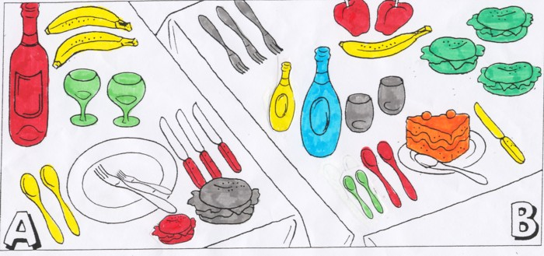
Area percettiva 4. Dalle sequenze visive a quelle verbali
Nome e Cognome | PR | A | AU | SI | NO | INC
1.
2.
3.
4.
5.
6.
7.
8.
9.
10.
11.
12.
13.
14.
15.
16.
17.
19.
20.
21.
22.
23.
24.
25.
26.
27.
28.
29.
30.
AREA PERCETTIVA VISIVA SEQUENZIALE
(ultimo anno scuola dell’Infanzia)

Area percettiva V.S. 1. Fai una croce sul disegno uguale al modello

 | 
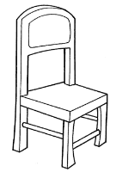



Nome e Cognome | PR | A | AU | SI | NO | INC
1.
2.
3.
4.
5.
6.
7.
8.
9.
10.
11.
12.
13.
14.
15.
16.
17.
19.
20.
21.
22.
23.
24.
25.
26.
27.
28.
29.
30.

Area percettiva V.S. 1. Fai una croce sul disegno uguale al modello
Area percettiva V.S. 2. Fai una croce sulla lettera uguale al modello

d | p | q | d | b | p
b | q | b | d | q | q
q | d | p | d | p | q
p | q | q | b | b | p

PANE
Area percettiva V.S. 3. Fai un cerchio intorno alla parola

PANE | MELA | PERA | TELA | CANE | LAME
PALO | PANE | VASO | PANE | RAME | MOLO
PINO | MANO | NANO | MOTO | PANE | REMO
MORE | BENE | PANE | MARE | POLO | RANA

Area percettiva V.S. 2. Fai una croce sulla lettera uguale al modello
Nome e Cognome | PR | A | AU | SI | NO | INC
1.
2.
3.
4.
5.
6.
7.
8.
9.
10.
11.
12.
13.
14.
15.
16.
17.
19.
20.
21.
22.
23.
24.
25.
26.
27.
28.
29.
30.

Area percettiva V.S. 3. Fai un cerchio intorno alla parola PANE
Nome e Cognome | PR | A | AU | SI | NO | INC
1.
2.
3.
4.
5.
6.
7.
8.
9.
10.
11.
12.
13.
14.
15.
16.
17.
19.
20.
21.
22.
23.
24.
25.
26.
27.
28.
29.
30.
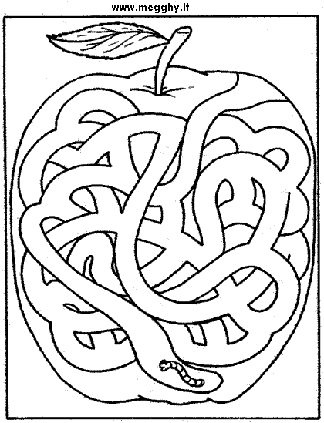
AREA PERCETTIVA V.S. 4. Aiuta il bruco a uscire dalla mela

Area percettiva V.S. 4. Aiuta il bruco a uscire dalla mela
Nome e Cognome | PR | A | AU | SI | NO | INC
1.
2.
3.
4.
5.
6.
7.
8.
9.
10.
11.
12.
13.
14.
15.
16.
17.
19.
20.
21.
22.
23.
24.
25.
26.
27.
28.
29.
30.
Area percettiva V.S. 5. Scopri l’animale nascosto e collegalo alla figura corrispondente

Distinzione figura-sfondo

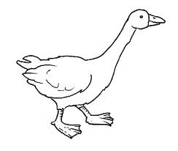 | 
 | 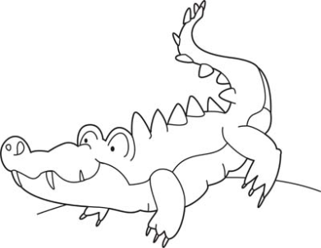
 | 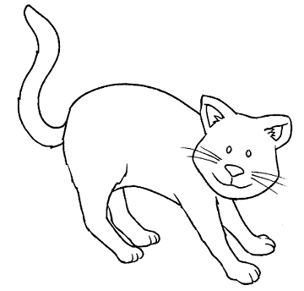
 | 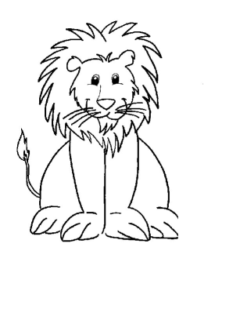

Area percettiva V.S. 5. Scopri l’animale nascosto e collegalo alla figura corrispondente
Nome e Cognome | PR | A | AU | SI | NO | INC
1.
2.
3.
4.
5.
6.
7.
8.
9.
10.
11.
12.
13.
14.
15.
16.
17.
19.
20.
21.
22.
23.
24.
25.
26.
27.
28.
29.
30.
Area percettiva V.S. 6. Ritaglia e ricomponi
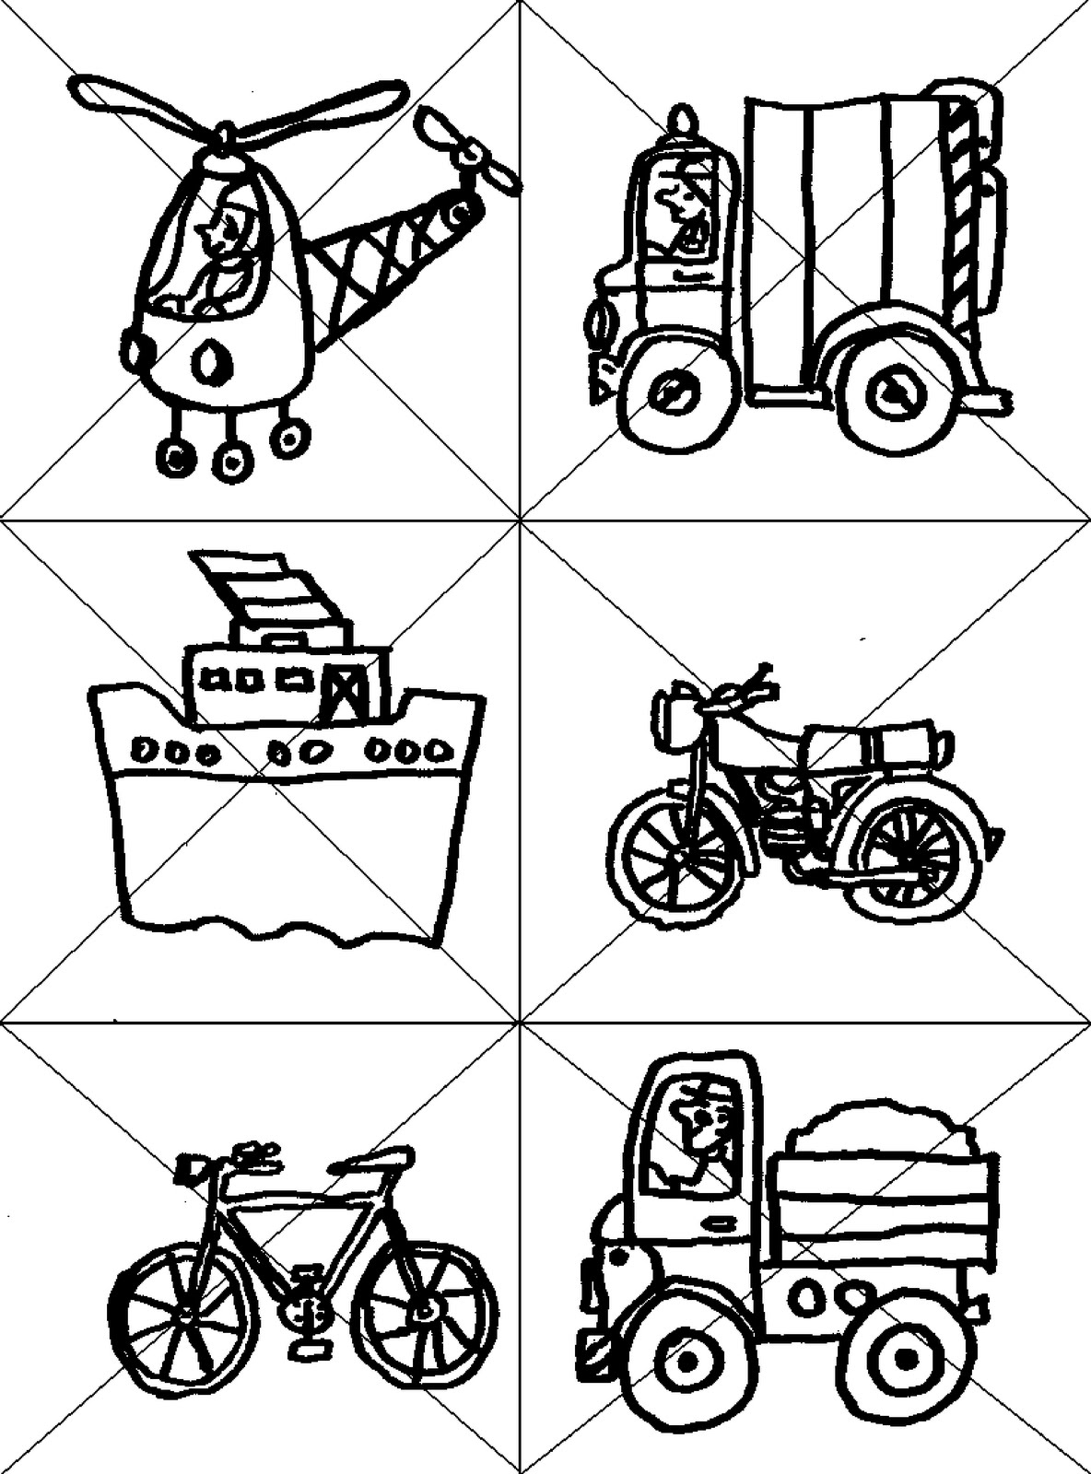

Area percettiva V.S. 6. Ritaglia e ricomponi
Nome e Cognome | PR | A | AU | SI | NO | INC
1.
2.
3.
4.
5.
6.
7.
8.
9.
10.
11.
12.
13.
14.
15.
16.
17.
19.
20.
21.
22.
23.
24.
25.
26.
27.
28.
29.
30.

